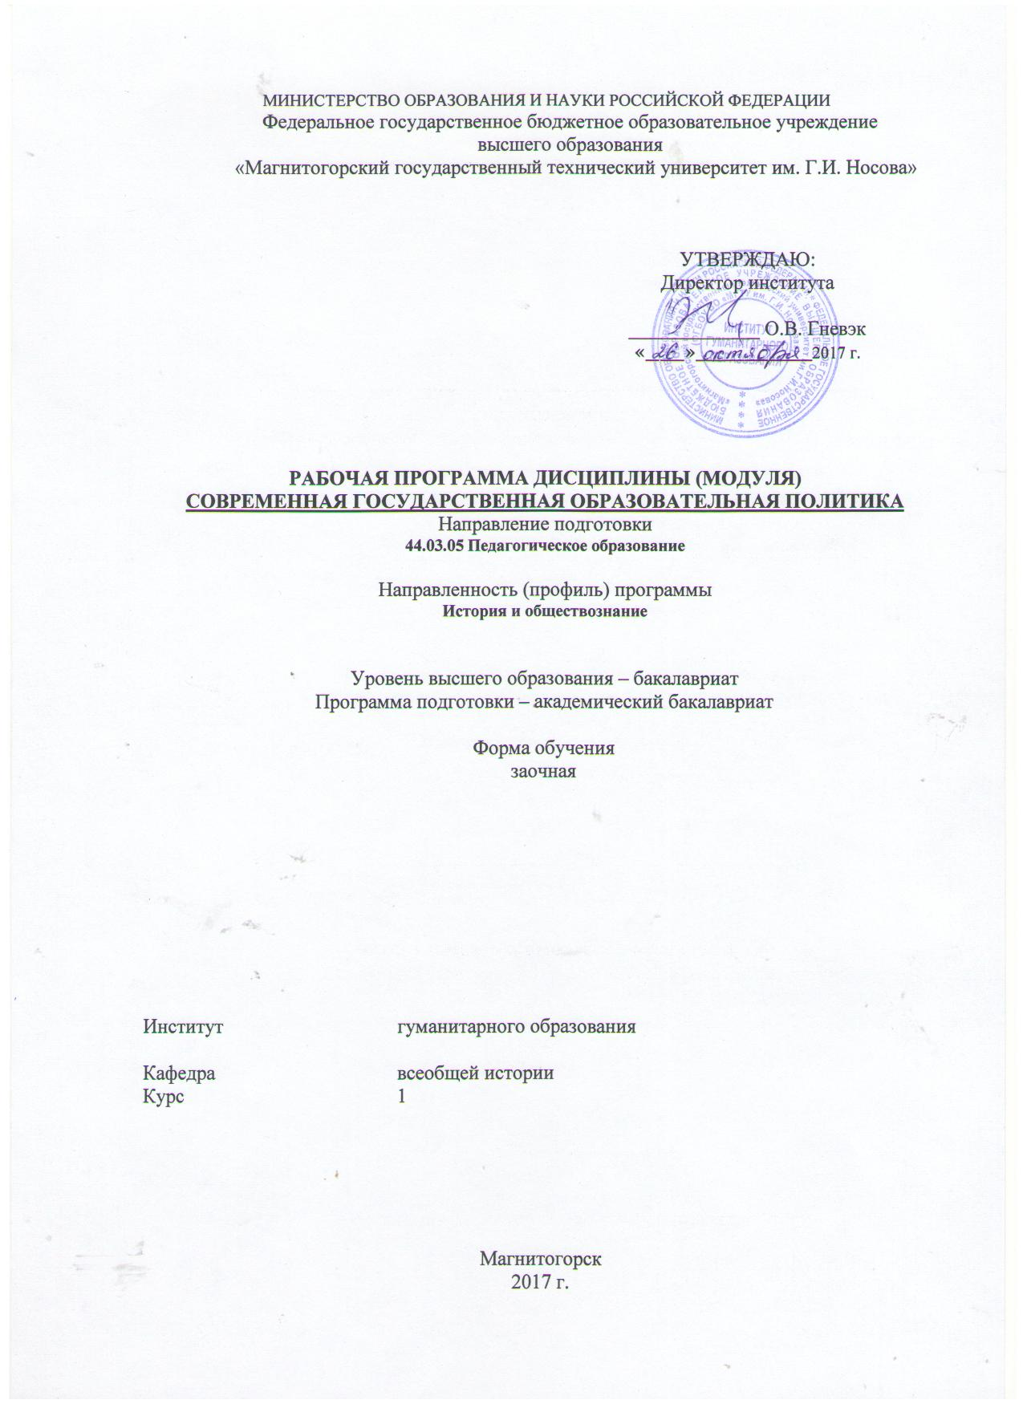

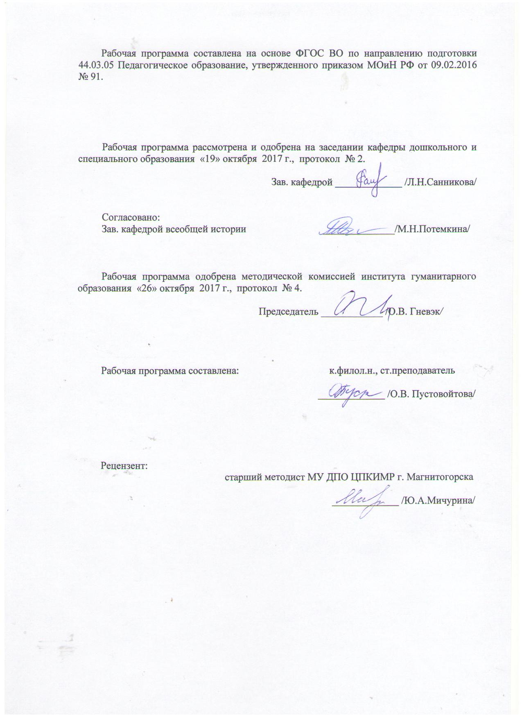
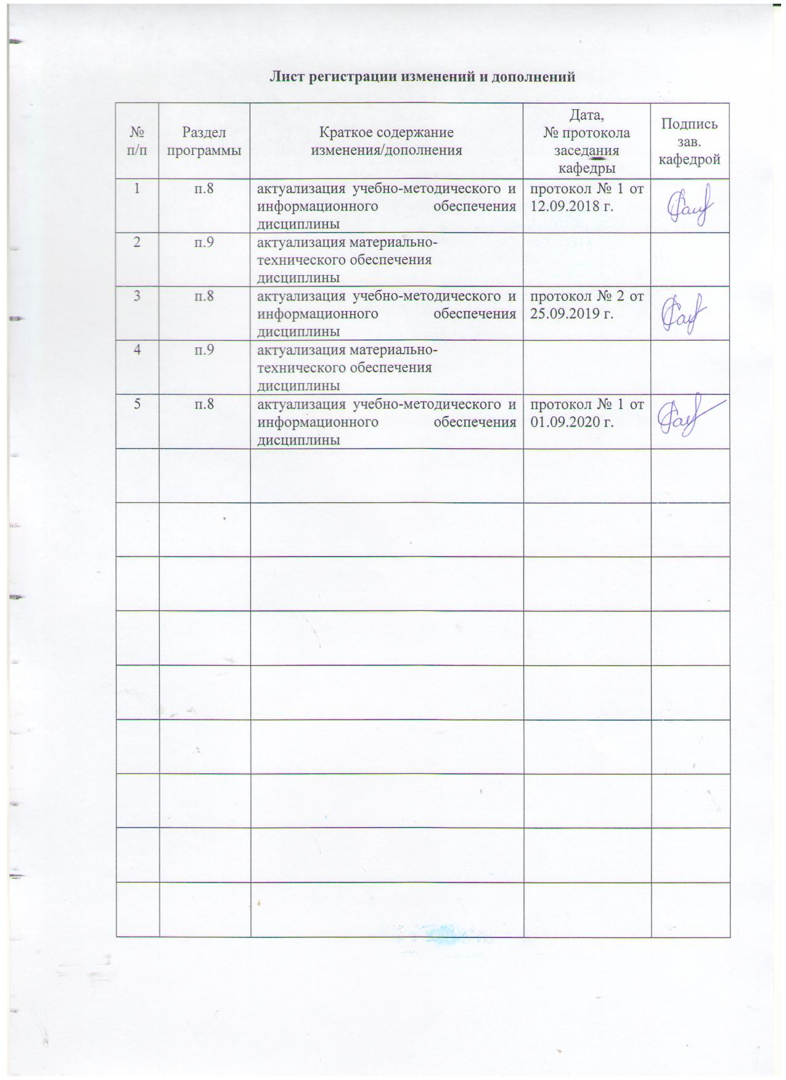

1 Цели освоения дисциплины (модуля)
Целями освоения дисциплины «Современная государственная образовательная политика» являются: формирование навыков профессиональной деятельности в соответствии с нормативно-правовыми актами в сфере образования, а также умения реализовывать образовательные программы по учебному предмету в соответствии с требованиями образовательных стандартов.

2 Место дисциплины (модуля) в структуре образовательной программы
подготовки бакалавра
Дисциплина «Современная государственная образовательная политика» является дисциплиной базовой части блока 1 дисциплин образовательной программы по направлению подготовки Педагогическое образование.
Для изучения дисциплины необходимы знания (умения, навыки), сформированные в результате изучения дисциплины - «Профессиональная этика».
Знания (умения, навыки), полученные при изучении данной дисциплины будут необходимы при освоении дисциплин - «Правоведение», «Педагогика».

3 Компетенции обучающегося, формируемые в результате освоения
дисциплины (модуля) и планируемые результаты обучения
В результате освоения дисциплины (модуля) «Современная государственная образовательная политика» обучающийся должен обладать следующими компетенциями:

Структурный  элемент  компетенции | Планируемые результаты обучения
ОПК-4 – готовность к профессиональной деятельности в соответствии с нормативно-правовыми актами сферы образования
Знать | - понятия «государственная образовательная политика», «образовательные правоотношения», «правовой статус»;  - нормативно-правовые документы в сфере образования
Уметь | использовать знания нормативно-правовых актов сферы образования в профессиональной деятельности
Владеть | навыками подбора, анализа и реализации нормативно-правовых актов сферы образования в конкретной профессиональной деятельности
ПК-1 – готовность реализовывать образовательные программы по учебному предмету в соответствии с требованиями образовательных стандартов
Знать | содержание и сущность образовательных стандартов, образовательных программ
Уметь | применять требования образовательных стандартов к реализации образовательных программ
Владеть | навыками подбора, анализа и реализации образовательных программ в соответствии с требованиями образовательных стандартов

4 Структура и содержание дисциплины (модуля)
Общая трудоемкость дисциплины составляет 3 зачетных единицы 108 акад. часов, в том числе:
– контактная работа – 10,9 акад. часов:
– аудиторная – 8 акад. часов;
– внеаудиторная – 2,9 акад. часов
– самостоятельная работа – 88,4 акад. часов;
– подготовка к экзамену – 8,7 акад. часа

Раздел/ тема  дисциплины | Курс | Аудиторная  контактная работа  (в акад. часах) |  |  | Самостоятельная работа (в акад. часах) | Вид самостоятельной  работы | Форма текущего контроля успеваемости и  промежуточной аттестации | Код и структурный  элемент  компетенции
Раздел/ тема  дисциплины | Курс | лекции | лаборат.  занятия | практич. занятия
1. Понятие и документальные основы государственной образовательной политики | 1
1.1. Государственная образовательная политика: понятие, принципы |  | 2 |  |  | 10 | Составление таблицы  (задание для самостоятельной работы №1) | Проверка письменных материалов на образовательном портале | ОПК - 4-зув
1.2. Документальные основы государственной образовательной политики |  |  |  | 2 | 10 | Анализ документа и обсуждение на семинарском занятии | Устный опрос на семинарском занятии | ОПК - 4-зув  ПК-1 - з
Итого по разделу |  | 2 |  | 2 | 20 | Подготовка к тестированию | Тестирование
2. Образовательные правоотношения | 1 |  |  |  |  |  |  | ОПК - 4-зув
2.1. Общая характеристика образовательных правоотношений |  |  |  |  | 10 | Подготовка тезауруса понятий «образовательные правоотношения», «правовой статус» (на выбор). Под тезаурусом понимать – словарь термина, раскрывающий его суть, связь с другими родственными понятиями; выделяющий понятия, лежащие в основе рассматриваемого термина | Проверка письменных материалов на образовательном портале | ОПК - 4-зув
2.2. Правовой статус обучающихся.  Права инвалидов в образовании | 1 | 2 |  |  | 10 | Анализ Конвенции о правах ребенка и выделение юридические права, которые Конвенция признает за каждым ребенком  Изучение статей 28 и 29 Конвенции о правах ребенка, посвященные вопросам реализации права ребенка на образование, и выделить их основные положения. Выделение права инвалидов | Проверка письменных материалов на образовательном портале | ОПК - 4-зув
2.3. Правовой статус родителей | 1 |  |  |  | 10 | Анализ ФЗ «Об образовании в РФ» подбор статей, касающиеся правового статуса родителя | Проверка письменных материалов на образовательном портале | ОПК - 4-зув
2.4. Правовой статус педагога | 1 |  |  |  | 10 | Составление таблицы  (задание для самостоятельной работы №2) | Проверка письменных материалов на семинарском занятии | ОПК - 4-зув
2.5. Правовой статус образовательных организаций | 1 |  |  |  | 10 | Сопоставление организационных основ деятельности образовательных организаций и организаций, осуществляющих обучение в соответствии с ФЗ «Об образовании в РФ» (статьи 21, 23, 26, 27, 28, 31) | Проверка письменных материалов на образовательном портале | ОПК - 4-зув
Итого по разделу | 1 | 2 |  |  | 50 | Подготовка к тестированию | Тестирование
3. Нормативно-правовое регулирование содержания и результатов образования | 1 |  |  |  |  |  |  | ПК-1-зув
3.1. ФГОС: понятие, структура | 1 |  |  | 2 | 10 | Составление таблицы  (задание для самостоятельной работы №3) | Проверка письменных материалов на семинарском занятии | ПК-1-зув
3.2. Образовательная программа: понятие, уровни образования, виды программ | 1 |  |  |  | 8.4 | Анализ ФЗ «Об образовании в РФ», посвященные образовательным программам, и кратко представить основное их содержание | Проверка письменных материалов на образовательном портале | ПК-1-зув
Итого по разделу | 1 |  |  | 2 | 18.4 | Подготовка к тестированию | Тестирование
Итого по дисциплине | 1 | 4 |  | 4 | 88.4 |  | Экзамен

5 Образовательные и информационные технологии
В рамках дисциплины «Современная государственная образовательная политика» планируется проведение как традиционных практических занятий: беседа по заранее определенным вопросам, выступления студентов по плану занятия; так и нетрадиционных: семинар-дискуссия, проблемный семинар, семинар по решению профессиональных задач.
Информационная лекция – последовательное изложение материала в дисциплинарной логике, осуществляемое преимущественно вербальными средствами (монолог преподавателя).
Семинар – беседа преподавателя и студентов, обсуждение заранее подготовленных сообщений по каждому вопросу плана занятия с единым для всех перечнем рекомендуемой обязательной и дополнительной литературы.
Проблемная лекция – изложение материала, предполагающее постановку проблемных и дискуссионных вопросов, освещение различных научных подходов, авторские комментарии, связанные с различными моделями интерпретации изучаемого материала.
Деловая игра – моделирование различных ситуаций, связанных с выработкой и принятием совместных решений, обсуждением вопросов в режиме «мозгового штурма», реконструкцией функционального взаимодействия в коллективе и т.п.
В связи с необходимостью постоянной актуализации нормативно-правовых документов, регламентирующих вопросы образования в рамках практических занятий, а также в процессе подготовки к ним задействуются интернет-ресурсы.
Также в рамках дисциплины предполагаются часы на интерактивные занятия, в ходе которых планируется активное обсуждение проблемных вопросов (например, степень реализации прав детей в образовательных организации, механизмы защиты прав детей).

6 Учебно-методическое обеспечение самостоятельной работы обучающихся
Задание для самостоятельной работы №1
Изучить Федеральный закон «Об образовании в РФ», подготовить примеры реализации принципов государственной образовательной политики (ГОП) из образовательной практики. Заполнить таблицу.

№  п/п | Принципы  государственной  образовательной  политики  (не менее трех) | Примеры реализации принципов в  образовательной практике | Степень реализации принципов ГОП
1
2
3

Алгоритм выполнения задания:
- Изучить Федеральный закон «Об образовании в РФ» (глава 1, статья 3), материалы лекций по первому разделу и внести в таблицу (первая колонка) любые три принципа государственной образовательной политики.
- Во второй колонке описать примеры реализации выбранных вами принципов ГОП желательно из собственного опыта профессиональной деятельности или обучения, деятельности конкретных образовательных организаций и т.п.
- По каждому принципу сделать вывод по степени реализации и заполнить третью колонку таблицы.
Источник: Федеральный закон от 29.12.2012 N 273-ФЗ «Об образовании в РФ» // http://www.consultant.ru/document/cons_doc_law_140174/

Задание для самостоятельной работы №2
Описать правовой статус педагога в табличной форме:

Права педагогических работников | Обязанности педагогических работников | Гарантии прав и обязанностей
Алгоритм выполнения задания:
- Изучить Федеральный закон «Об образовании в РФ» (глава 5, статьи 47, 48) и внести в таблицу положения, касающиеся прав, обязанностей педагогических работников и гарантий их осуществления.
- Изучить Трудовой кодекс РФ (глава 52) и дополнить, по необходимости, таблицу положениями, касающихся прав, обязанностей педагогических работников и гарантий их осуществления.
Задание для самостоятельной работы №3
Изучить один из ФГОС общего образования (дошкольного, начального общего, основного общего, среднего общего – на выбор):
- Ознакомиться с общими положениями ФГОС.
- Выделить основные характеристики разных групп требований ФГОС.

Результаты представить в табличной форме:
Требования к структуре Программы | Разделы и подразделы Программы (выписать названия!)
Требования к условиям реализации Программы | Группы условий (перечислить!)
Требования к результатам освоения Программы | Группы результатов (перечислить!)
Источник: Федеральные государственные образовательные стандарты общего образования // http://www.consultant.ru/document/cons_doc_LAW_142304/054d099ba783eaf7575fa99315e7145410884299/

Перечень тем для подготовки к семинарским занятиям
1.2. Документальные основы государственной образовательной политики
Вопрос для обсуждения:
- Организационная основа государственной образовательной политики: сущностная характеристика.
Задание к семинарскому занятию:

выделить положения из Государственной программы РФ «Развитие образования» на 2018-2025 годы, касающиеся уровней и видов образования в РФ: дошкольного, общего, дополнительного (одно на выбор). Подготовить презентацию по выбранному уровню/виду.
Литература:
Государственная программа РФ «Развитие образования» на 2018-2025 годы // http://static.government.ru/media/files/313b7NaNS3VbcW7qWYslEDbPCuKi6lC6.pdf

2.2. Правовой статус обучающихся. Права инвалидов в образовании
Вопросы для обсуждения:
- Права и обязанности обучающихся: общая характеристика.
- Порядок организации и осуществления образовательной деятельности по образовательным программам высшего образования – программам бакалавриата, программам специалитета, программам магистратуры (далее – Порядок): назначение и структура документа.
Задание к семинарскому занятию:
- выделить положения из Порядка, касающиеся прав и обязанностей обучающихся и обучающихся-инвалидов. Подготовиться к решению практических задач;
- на основе анализа ФЗ «Об образовании в РФ» подготовить свод ваших прав как обучающегося в высшем учебном заведении.
Литература:
1. Порядок организации и осуществления образовательной деятельности по образовательным программам высшего образования – программам бакалавриата, программам специалитета, программам магистратуры // https://rg.ru/2014/03/12/obr-dok.html
2. Путило В. Правовой статус обучающихся в актах федерального законодательства и законах субъектов Российской Федерации. http://www.lexed.ru/obrazovatelnoe-pravo/analitika/stati/detail.php?ELEMENT_ID=690
3. Шкатулла В. Образовательное право России. – Издатель: Юстицинформ, Москва, 2016
ISBN: 978-5-7205-1272-9 // http://profilib.com/kniga/64940/vladimir-shkatulla-obrazovatelnoe-pravo-rossii.php
4.Федеральный закон от 29.12.2012 N 273-ФЗ «Об образовании в Российской Федерации» // http://www.consultant.ru/document/cons_doc_law_140174/

2.3. Правовой статус родителей
Вопросы для обсуждения:
- Права и обязанности родителя: общая характеристика.
- ФЗ «Об образовании в РФ» о правовом статусе родителя
Задание к семинарскому занятию:
на основе анализа ФЗ «Об образовании в РФ» составить свод прав родителя ребенка дошкольного возраста; родителя ребенка, получающего общее образование; родителя студента; родителя инвалида (на выбор). Подготовиться к защите свода прав родителей по подгруппам.
Литература:

1. Федеральный закон от 29.12.2012 N 273-ФЗ «Об образовании в Российской Федерации» // http://www.consultant.ru/document/cons_doc_LAW_140174/
2. Шкатулла В. Образовательное право России. – Издатель: Юстицинформ, Москва, 2016
ISBN: 978-5-7205-1272-9 // http://profilib.com/kniga/64940/vladimir-shkatulla-obrazovatelnoe-pravo-rossii.php

2.4. Правовой статус педагога
Вопросы для обсуждения:
- Права и обязанности педагога: общая характеристика.
- Федеральный закон «Об образовании в РФ» (глава 5): характеристика положений, касающихся прав и обязанностей педагогов.
- Трудовой кодекс РФ (глава 52): характеристика положений, касающихся прав и обязанностей педагогов.
Задание к семинарскому занятию:
провести сопоставительный анализ положений ФЗ «Об образовании в РФ» и Трудового кодекса в отношении прав и обязанностей педагога.
Литература:
- Толоконников В. К., Кожухова С. В. Особенности правового статуса педагогического работника в законопроекте «Об образовании в Российской Федерации» // Вестник Самарской гуманитарной академии. Серия: Право. 2013. №1. URL: http://cyberleninka.ru/article/n/osobennosti-pravovogo-statusa-pedagogicheskogo-rabotnika-v-zakonoproekte-ob-obrazovanii-v-rossiyskoy-federatsii
- Трудовой кодекс РФ// http://www.trudkodeks.ru.
- Федеральный закон от 29.12.2012 N 273-ФЗ «Об образовании в Российской Федерации» // http://www.consultant.ru/document/cons_doc_LAW_140174/

  - .Правовой статус образовательных организаций
Вопросы для обсуждения:
- Правовой статус образовательных организаций: общая характеристика.
- Федеральный закон «Об образовании в РФ» статья 28 «Компетенция, права, обязанности и ответственность образовательной организации»: общие положения для образовательных организаций всех типов.
- Федеральный закон «Об образовании в РФ» статья 26 «Управление образовательной организацией»: особенности управления образовательной организацией.
- Федеральный закон «Об образовании в РФ» статья 32 «Индивидуальные предприниматели, осуществляющие образовательную деятельность»: характеристика положений, регламентирующих деятельность индивидуальных предпринимателей.
Задание к семинарскому занятию:
выбрать тип образовательной организации и выделить положения из Федерального закона «Об образовании в РФ» (28, 26, 32), касающиеся выбранного типа.
Литература:
- Булаевский Б.А. Новеллы правового статуса организаций в сфере образования http://obrzakon.ru/documents/opendoc/id/1232/cat_id
- Управление дошкольным образованием [Электронный ресурс] : учебное пособие / сост. Багаутдинова С.Ф. - Магнитогорск: МГТУ, 2015. – 1 электрон. опт. диск (CD-ROM).
- Федеральный закон от 29.12.2012 N 273-ФЗ «Об образовании в Российской Федерации» // http://www.consultant.ru/document/cons_doc_LAW_140174/
- Ягофаров Д.А. Нормативно-правовое обеспечение образования. Правовое регулирование системы образования : учеб. пособие для студентов вузов, обучающихся по пед. специальностям (ОПД.Ф.02 – Педагогика) – М.: Изд-во ВЛАДОС-ПРЕСС, 2008. – 399 с. – (Учебник для вузов).

3.1. ФГОС: понятие, структура
Вопросы для обсуждения:
- Федеральный государственный образовательный стандарт: понятие, структура, назначение.
- Федеральный государственный образовательный стандарт дошкольного образования: характеристика требований.
- Федеральный государственный образовательный стандарт общего образования (начальное, основное, среднее – на выбор): характеристика требований.
- Федеральный государственный образовательный стандарт высшего образования: характеристика требований.
Задание:
- подготовиться к обсуждению разделов ФГОС дошкольного и общего образования (начальное, основное, среднее – на выбор);
- изучить Федеральный государственный образовательный стандарт высшего образования по своему направлению подготовки; подготовиться к работе с компетенциями, выделенными в разделе – требования к результатам освоения программы.

Литература:
- Управление дошкольным образованием [Электронный ресурс] : учебное пособие / сост. Багаутдинова С.Ф. - Магнитогорск: МГТУ, 2015. – 1 электрон. опт. диск (CD-ROM).
- Федеральный закон от 29.12.2012 N 273-ФЗ «Об образовании в Российской Федерации» // http://www.consultant.ru/document/cons_doc_LAW_140174/
- Федеральные государственные стандарты - http://минобрнауки.рф/documents/938
4. Федеральные стандарты высшего образования - http://fgosvo.ru/
Методические рекомендации для подготовки к семинару:
При подготовке к семинарскому занятию студенту необходимо начать с изучения вопросов и задания, обозначенного в теме. Затем студент должен изучить материалы лекции по соответствующей теме и материалы тех источников, которые указаны в списке к заданию. Все материалы к семинарскому занятию должны быть подготовлены письменно или в форме презентации (если такое указано в требованиях). Приветствуется самостоятельный поиск литературы по теме семинарского занятия.

Тест по разделу 1

Указания. Вам предложены задания, имеющие закрытую форму. Задания содержат четыре варианта ответов, из которых правильный только один.
Задание 1
Выберите, инструментом для реализации какого из указанных принципов государственной образовательной политики является федеральный государственный образовательный стандарт:
- Светский характер образования в государственных, муниципальных организациях, осуществляющих образовательную деятельность;
- Признание приоритетности образования;
- Единство образовательного пространства на территории РФ, защита и развитие этнокультурных особенностей и традиций народов Российской Федерации в условиях многонационального государства;
- Демократический характер управления образованием.
Задание 2
Выберите, какой из указанных принципов государственной образовательной политики направлен на развитие частных образовательных организаций в Российской Федерации:
- Сочетание государственного и договорного регулирования отношений в сфере образования;
- Обеспечение права на образование в течение всей жизни в соответствии с потребностями личности, адаптивность системы образования к уровню подготовки, особенностям развития, способностям и интересам человека;
- Обеспечение права каждого человека на образование, недопустимость дискриминации в сфере образования;
- Недопустимость ограничения или устранения конкуренции в сфере образования.
Задание 3
Определите, какой из указанных документов является правовой основой государственной политики в области образования:
- Государственная программа РФ «Развитие образования» на 2013-2020 годы;
- Федеральная целевая программа развития образования на 2016-2020 годы;
- Концепция долгосрочного социально-экономического развития РФ на период до 2020 года;
- ФЗ «Об образовании в Российской Федерации».
Задание 4
Определите, какой из указанных документов является идеологической основой государственной политики в области образования:
- ФЗ «Об образовании в Российской Федерации»;
- Концепция долгосрочного социально-экономического развития РФ на период до 2020 года;
- Национальная стратегия действий в интересах детей на 2012-2017 годы;
- Государственная программа РФ «Развитие образования» на 2013-2020 годы.
Задание 5
Определите, какой из указанных документов является организационной основой государственной политики в области образования:
- Конституция Российской Федерации;
- Концепция долгосрочного социально-экономического развития РФ на период до 2020 года;
- ФЗ «Об образовании в Российской Федерации».
- Национальная стратегия действий в интересах детей на 2012-2017 годы.
Задание 6
Определите, какой из указанных документов включает такой раздел, как «Доступность качественного обучения и воспитания, культурное развитие и информационная безопасность детей»:
- ФЗ «Об образовании в Российской Федерации»;
- Концепция долгосрочного социально-экономического развития РФ на период до 2020 года;
- Национальная стратегия действий в интересах детей на 2012-2017 годы;
- Государственная программа РФ «Развитие образования» на 2013-2020 годы.
Задание 7
Исключите лишнее из перечня объектов образовательных отношений:
- Структура основных образовательных программ и их объем;
- Обучающиеся, осваивающие образовательные программы;
- Условия реализации основных образовательных программ, в том числе кадровые, финансовые, материально-технические и иные;
- Результаты освоения основных образовательных программ.
Задание 8
Выберите из предложенных вариантов ответов цель правового регулирования отношений в сфере образования согласно ст. 4 ФЗ «Об образовании в Российской Федерации»:
- Создание условий развития системы образования;
- Обеспечение и защита конституционного права граждан РФ на образование;
- Создание правовых, экономических и финансовых условий для свободного функционирования и развития системы образования РФ;
- Создание правовых гарантий для согласования интересов участников отношений в сфере образования.
Задание 9
Определите, в каком случае речь идет об институциональном субъекте образовательных отношений:
- Обучающийся;
- Руководитель образовательной организации;
- Органы управления образованием;
- Педагогический работник.
Задание 10
Выберите, какая группа обучающихся осваивает образовательные программы начального общего, основного общего и среднего общего образования, дополнительные общеобразовательные программы:
- Воспитанники;
- Учащиеся;
- Студенты;
- Слушатели
Задание 11
Укажите название лиц, которые осваивают дополнительные профессиональные программы, программы профессионального обучения, или зачислены на обучение на подготовительные отделения образовательных организаций высшего образования согласно ФЗ «Об образовании в РФ»:
- Учащиеся;
- Студенты;
- Слушатели;
- Экстерны.
Задание 12
Укажите правильный вариант ответа – «Инклюзивное образование согласно ФЗ «Об образовании в РФ» предполагает следующее:
- Беспрепятственный доступ лиц с ограниченными возможностями здоровья к образованию на всех его уровнях при наличии соответствующих условий;
- Равный доступ к образованию всех обучающихся с учетом разнообразия особых образовательных потребностей и индивидуальных возможностей;
- Дифференцированный доступ к образованию всех обучающихся с учетом разнообразия особых образовательных потребностей и индивидуальных возможностей;
- Обучение лиц с ограниченными возможностями здоровья с учетом особенностей их психофизического развития, индивидуальных возможностей, обеспечение коррекции нарушений развития и социальной адаптации.
Задание 13
Выберите право обучающегося, которое в ФЗ «Об образовании в РФ» отнесено к академическому:
- Участие в управлении образовательной организацией в порядке, установленном ее уставом;
- На посещение по своему выбору мероприятий, которые проводятся в образовательной организации, и не предусмотренные учебным планом;
- На получение стипендий, материальной помощи и других денежных выплат;
- На участие в общественных объединениях, в профессиональных союзах, созданных в соответствии с законодательством РФ.
Задание 14
Укажите правильный ответ на вопрос – По отношению к каким обучающимся не применяется дисциплинарная ответственность в соответствии с ФЗ «Об образовании в РФ»:
- К обучающимся по образовательным программам дошкольного и начального общего образования;
- К лицам, осваивающим образовательные программы среднего профессионального образования;
- К лицам, осваивающим образовательные программы высшего образования;
- К лицам, осваивающим дополнительные профессиональные программы.
Задание 15
Выберите из предложенных вариантов лица, которые обладают преимущественным правом на обучение и воспитание детей согласно ФЗ «Об образовании в Российской Федерации»:
- Родители (законные представители);
- Педагоги;
- Органы опеки и попечительства;
- Государственные и муниципальные органы власти.

Тест по разделу 2

Указания. Вам предложены задания, имеющие закрытую форму. Задания содержат четыре варианта ответов, из которых правильный только один.
Задание 1
Выберите правильное определение «правового статуса педагогического работника» согласно ФЗ «Об образовании в РФ»:
- Совокупность прав и свобод, установленных законодательством РФ;
- Совокупность прав и свобод, трудовых прав и социальных гарантий, установленных законодательством РФ;
- Совокупность трудовых прав и социальных гарантий, установленных законодательством РФ;
- Совокупность прав и свобод, трудовых прав и социальных гарантий и компенсаций, ограничений, обязанностей и ответственности, установленных законодательством РФ.
Задание 2
Определите, какой из документов не определяет режим рабочего времени и времени отдыха педагогических работников в конкретной организации:
- Коллективный договор;
- Правила внутреннего трудового распорядка;
- Трудовой договор;
- ФЗ «Об образовании в РФ».
Задание 3
Выделите, каким из перечисленных прав согласно ФЗ «Об образовании в РФ» не обладает педагогический работник:
- На творческую инициативу;
- На сокращенную продолжительность рабочего времени;
- На использование образовательной деятельности для политической агитации и пропаганды;
- На выбор и использование педагогически обоснованных форм, средств, методов обучения и воспитания.
Задание 4
Определите, какой из указанных документов, регламентирующих социальные и трудовые права педагогических работников, имеет индивидуальный характер:
  - Правила внутреннего трудового распорядка;
  - Трудовой договор;
  - Устав образовательного учреждения;
  - Коллективный договор.
Задание 5
Исключите вариант, не соответствующий названию организационно-правовых форм образовательных организаций:
- Частные;
- Муниципальные;
- Коммерческие;
- Государственные;
Задание 6
Укажите, какой из типов образовательных организаций не реализует основные образовательные программы:
- Дошкольная образовательная организация;
- Общеобразовательная организация;
- Образовательная организация высшего образования;
- Организация дополнительного образования.
Задание 7
Выделите вид правового статуса образовательной организации, связанный с ее характеристикой как юридического лица:
- Конституционно-правовой статус;
- Гражданско-правовой статус;
- Финансово-экономический статус;
- Административно-правовой статус.
Задание 8
Укажите, какая из перечисленных образовательных организаций обязана осуществлять научную деятельность:
- Профессиональная образовательная организация;
- Образовательная организация высшего образования;
- Организация дополнительного профессионального образования;
- Общеобразовательная организация.
Задание 9
Выберите принципы, на основе которых согласно ФЗ «Об образовании в РФ» осуществляется управление образовательной организацией:
- Единоначалия и коллегиальности;
- Единоначалия и единства распорядительства;
- Централизации и децентрализации;
- Единства распорядительства и единства руководства.
Задание 10
Исключите лишнее из назначения федеральных государственных образовательных стандартов:
- Обеспечение государственных гарантий уровня и качества образования;
- Обеспечение единства образовательного пространства Российской Федерации;
- Обеспечение преемственности основных образовательных программ;
- Обеспечение инвариантности содержания образовательных программ определенного уровня образования.
Задание 11
Выберите, ФГОС какого уровня общего образования не является основой оценки подготовки обучающихся:
- Основного общего образования;
- Дошкольного образования;
- Среднего общего образования;
- Начального общего образования.
Задание 12
Исключите лишнее из перечня уровней общего образования:
- Начальное общее образование;
- Дошкольное образование;
- Среднее профессиональное образование;
- Основное общее образование.
Задание 13
Выберите, в отношении какого вида дополнительных образовательных программ разрабатываются федеральные государственные требования:
- Дополнительных общеразвивающих программ,
- Программ повышения квалификации;
- Дополнительных предпрофессиональных программ;
- Программ профессиональной переподготовки.
Задание 14
В каком из разделов основной образовательной программы характеризуются планируемые результаты:
- Содержательный;
- Организационный;
- Целевой;
- Краткая презентация.
Задание 15. Выберите положение, характеризующее роль примерной основной образовательной программы в разработке основной образовательной программы:
- Примерная основная образовательная программа является рекомендуемой основой для разработки организациями образовательных программ;
- Примерная основная образовательная программа должна обязательно учитываться организациями при разработке образовательных программ;
- Примерная основная образовательная программа не должна учитываться организациями при разработке образовательных программ;
- Примерная основная образовательная программа является основой для разработки организациями программ развития.
Тест по разделу 3
Указания. Вам предложены задания, имеющие закрытую форму. Задания содержат четыре варианта ответов, из которых правильный только один.
Задание 1.
Выберите вариант определения, соответствующего понятию «федеральный государственный образовательный стандарт»:
- Совокупность обязательных требований к высшему образованию по специальностям и направлениям подготовки, утвержденных образовательными организациями высшего образования;
- Комплекс основных характеристик образования (объем, содержание, планируемые результаты), организационно-педагогических условий и форм аттестации;
- Совокупность обязательных требований к образованию определенного уровня и (или) к профессии, специальности и направлению подготовки, утвержденных федеральным органом исполнительной власти;
- Обязательные требования к минимуму содержания, структуре дополнительных предпрофессиональных программ, условиям их реализации и срокам обучения по этим программам, утверждаемые уполномоченными федеральными органами исполнительной власти.
Задание 2.
Выберите группу компонентов системы образования, к которой согласно статье 10 ФЗ «Об образовании в РФ», относятся федеральные государственные образовательные стандарты:
- Организации, осуществляющие образовательную деятельность, педагогические работники, обучающиеся и родители (законные представители) несовершеннолетних обучающихся;
- Федеральные государственные органы и органы государственной власти субъектов Российской Федерации, осуществляющие государственное управление в сфере образования, и органы местного самоуправления, осуществляющие управление в сфере образования, созданные ими консультативные, совещательные и иные органы;
- Образовательные программы различных вида, уровня и (или) направленности;
- Организации, осуществляющие обеспечение образовательной деятельности, оценку качества образования.
Задание 3.
Выберите, инструментом для реализации какого из указанных принципов государственной образовательной политики является федеральный государственный образовательный стандарт:
- Единство образовательного пространства на территории РФ, защита и развитие этнокультурных особенностей и традиций народов Российской Федерации в условиях многонационального государства;
- Светский характер образования в государственных, муниципальных организациях, осуществляющих образовательную деятельность;
- Признание приоритетности образования;
- Демократический характер управления образованием.
Задание 4.
ФГОС какого из представленных уровней образования разрабатываются по профессиям?
- ФГОС среднего общего образования;
- ФГОС основного общего образования;
- ФГОС начального общего образования;
- ФГОС среднего профессионального образования.
Задание 5.
Укажите, какой из типов образовательных организаций не реализует основные образовательные программы:
- Дошкольная образовательная организация;
- Общеобразовательная организация;
- Образовательная организация высшего образования;
- Организация дополнительного образования.
Задание 6.
Исключите лишнее из назначения федеральных государственных образовательных стандартов:
- Обеспечение государственных гарантий уровня и качества образования;
- Обеспечение единства образовательного пространства Российской Федерации;
- Обеспечение преемственности основных образовательных программ;
- Обеспечение инвариантности содержания образовательных программ определенного уровня образования.
Задание 7.
Выберите, ФГОС какого уровня общего образования не является основой оценки подготовки обучающихся:
- Основного общего образования;
- Дошкольного образования;
- Среднего общего образования;
- Начального общего образования.
Задание 8.
Исключите лишнее из перечня уровней общего образования:
- Начальное общее образование;
- Дошкольное образование;
- Среднее профессиональное образование;
- Основное общее образование.
Задание 9.
Исключите лишнее из перечня уровней профессионального образования:
- Дополнительное профессиональное образование;
- Высшее образование - бакалавриат;
- Высшее образование – специалитет, магистратура;
- Высшее образование – подготовка кадров высшей квалификации.
Задание 10.
Какой из указанных ниже документов представляет собой комплекс основных характеристик образования (объем, содержание, планируемые результаты), организационно-педагогических условий и форм аттестации?
- Федеральный государственный образовательный стандарт;
- Федеральные государственные требования;
- Образовательная программа;
- Учебный план.
Задание 11.
Выберите, в отношении какого вида дополнительных образовательных программ разрабатываются федеральные государственные требования:
- Дополнительных общеразвивающих программ,
- Программ повышения квалификации;
- Дополнительных предпрофессиональных программ;
- Программ профессиональной переподготовки.
Задание 12.
В каком из разделов основной образовательной программы характеризуются планируемые результаты:
- Содержательный;
- Организационный;
- Целевой;
- Краткая презентация.
Задание 13.
Выберите положение, характеризующее роль примерной основной образовательной программы в разработке основной образовательной программы:
- Примерная основная образовательная программа является рекомендуемой основой для разработки организациями образовательных программ;
- Примерная основная образовательная программа должна обязательно учитываться организациями при разработке образовательных программ;
- Примерная основная образовательная программа не должна учитываться организациями при разработке образовательных программ;
- Примерная основная образовательная программа является основой для разработки организациями программ развития.
Задание 14.
Исключите лишнее из перечня образовательных программ высшего образования:
- Программы бакалавриата;
- Программы подготовки специалиста, программы магистратуры;
- Программы подготовки кадров высшей квалификации;
- Программы подготовки квалифицированных рабочих.
Задание 15.
Выберите, какая группа обучающихся осваивает образовательные программы начального общего, основного общего и среднего общего образования, дополнительные общеобразовательные программы:
- Воспитанники;
- Учащиеся;
- Студенты;
- Слушатели
Задание 16
Укажите название лиц, которые осваивают дополнительные профессиональные программы, программы профессионального обучения, или зачислены на обучение на подготовительные отделения образовательных организаций высшего образования согласно ФЗ «Об образовании в РФ»:
- Учащиеся;
- Студенты;
- Слушатели;
- Экстерны.

7 Оценочные средства для проведения промежуточной аттестации
а) Планируемые результаты обучения и оценочные средства для проведения промежуточной аттестации:

Структурный элемент  компетенции | Планируемые результаты обучения | Оценочные средства
ОПК-4 – готовность к профессиональной деятельности в соответствии с нормативно-правовыми актами сферы образования
Знать | - понятия «государственная образовательная политика», «образовательные правоотношения», «правовой статус»;  - нормативно-правовые документы в сфере образования | Перечень вопросов для подготовки к экзамену:  - Государственная образовательная политика РФ: понятие и общая характеристика.  - Правовая основа государственной образовательной политики.  - Идеологическая основа государственной образовательной политики.  - Организационная основа государственной образовательной политики.  - Образовательные правоотношения: понятие и общая характеристика.  - Перечислите основные нормативно-правовые акты  по организации жизнедеятельности и досуга детей разного возраста в оздоровительных учреждениях  Тестовые задания:  1. Определите, какой из указанных документов является организационной основой государственной политики в области образования:  - Конституция Российской Федерации;  - Государственная программа РФ «Развитие образования» (2018-2025 гг.);  - Концепция долгосрочного социально-экономического развития РФ на период до 2020 года;  - ФЗ «Об образовании в Российской Федерации».  2.Выберите из предложенных вариантов ответов цель правового регулирования отношений в сфере образования согласно ст. 4 ФЗ «Об образовании в Российской Федерации»:  - Обеспечение и защита конституционного права граждан РФ на образование;  - Создание правовых, экономических и финансовых условий для свободного функционирования и развития системы образования РФ;  - Защита прав и интересов участников отношений в сфере образования;  - Создание правовых гарантий для согласования интересов участников отношений в сфере образования.  3.Исключите лишнее из перечня участников образовательных отношений:  - Родители (законные представители) несовершеннолетних обучающихся;  - Органы местного самоуправления;  - Педагогические работники и их представители;  - Организации, осуществляющие образовательную деятельность.  4.Определите, в каком случае речь идет об институциональном субъекте образовательных отношений:  - Обучающийся;  - Руководитель образовательной организации;  - Органы управления образованием;  5. В каком из международных документов определено, что одно право ребенка, в том числе – на здоровье, не может быть изолировано от другого?  1) Декларация прав ребенка (1959);  2) Международные пакты о правах человека (1966).  3) Конвенция ООН о правах ребенка (1989);  4) Всемирная декларация об обеспечении вы-живания, защиты и развития детей (1990)  6. В каком из нормативных документов, регулирующих вопросы здоровьесбережения, определены принципы государственной политики в области образования, направления деятельности образовательных организаций в области здоровьесбережения, обязанности организации и всех участников образовательных взаимоотно-шений:  1) Конституция РФ;  2) ФЗ «Об образовании в Российской Федера-ции»;  3) Федеральный государственный образовательный стандарт;  4) Приказ МОиН РФ «Об утверждении феде-ральных требований к образовательным учреждениям в части охраны здоровья обучающихся, воспитанников». Педагогический работник.
Уметь | использовать знания нормативно-правовых актов сферы образования в профессиональной деятельности | Практические вопросы к экзамену:  - Выделить положения из Государственной программы Российской Федерации «Развитие образования» на 2018 – 2025 годы, касающиеся уровней и видов образования в РФ: дошкольного, общего, дополнительного (одного на выбор).  - Выбрать одну из целей Государственной программы Российской Федерации «Развитие образования» на 2018 – 2025 годы и описать мероприятия, предполагаемые результаты по достижению цели.  3.Изучить ПОСТАНОВЛЕНИЕ от 27 декабря 2013 года N 73 Об утверждении СанПиН 2.4.4.3155-13 "Санитарно-эпидемиологические требования к устройству, содержанию и организации работы стационарных организаций отдыха и оздоровления детей" (с изменениями на 22 марта 2017 года) и выписать те положения, которые касаются организации досуга возраст детей на выбор)
Владеть | навыками подбора, анализа и реализации нормативно-правовых актов сферы образования в конкретной профессиональной деятельности | Практические задания:  - На основе анализа ФЗ «Об образовании в РФ» (4 глава) подготовить свод ваших прав как обучающегося в высшем учебном заведении.  - Изучить Федеральный закон «Об образовании в РФ» (глава 5, статьи 47, 48) и внести в таблицу положения, касающиеся прав, обязанностей педагогических работников.  - Охарактеризовать профессиональный стандарт педагога как документ, характеризующий требования к квалификации.  - Вам необходимо организовать выезд детей (возраст на выбор) в оздоровительное учреждение за чертой города. Составьте перечень нормативно-правовых актов для осуществления такого выезда и пребывания в организации. Кроме перечня актов, составьте четкий свод правил для организаторов на основе подготовленного списка нормативных актов.
ПК-1 – готовность реализовывать образовательные программы по учебному предмету в соответствии с требованиями образовательных стандартов
Знать | содержание и сущность образовательных стандартов, образовательных программ | Перечень вопросов для подготовки к экзамену:  Теоретические:  - Федеральные государственные образовательные стандарты: понятие, структура.  - Образовательная программа: понятие, уровни образования, виды программ.  - Перечислите основные нормативно-правовые акты обеспечения сохранения и укрепления здоровья, безопасности, санитарно-гигиенических норм содержания воспитанников.  - Перечислите основные нормативно-правовые акты по организации жизнедеятельности и досуга детей разного возраста в оздоровительных учреждениях.  - Что является нормативным правовым актом? Дайте характеристику системе нормативных правовых актов в сфере образования.  - Назовите основной нормативный правовой акт в системе российского образования  Тестовые задания:  Исключите лишнее из назначения федеральных государственных образовательных стандартов:  - Обеспечение государственных гарантий уровня и качества образования;  - Обеспечение единства образовательного пространства Российской Федерации;  - Обеспечение преемственности основных образовательных программ;  - Обеспечение инвариантности содержания образовательных программ определенного уровня образования.  Выберите, ФГОС какого уровня общего образования не является основой оценки подготовки обучающихся:  - Основного общего образования;  - Дошкольного образования;  - Среднего общего образования;  - Начального общего образования.  Исключите лишнее из перечня уровней общего образования:  - Начальное общее образование;  - Дошкольное образование;  - Среднее профессиональное образование;  - Основное общее образование.  Выберите, в отношении какого вида дополнительных образовательных программ разрабатываются федеральные государственные требования:  - Дополнительных общеразвивающих программ,  - Программ повышения квалификации;  - Дополнительных предпрофессиональных программ;  - Программ профессиональной переподготовки.  В каком из разделов основной образовательной программы характеризуются планируемые результаты:  - Содержательный;  - Организационный;  - Целевой;  - Краткая презентация.  Выберите положение, характеризующее роль примерной основной образовательной программы в разработке основной образовательной программы:  - Примерная основная образовательная программа является рекомендуемой основой для разработки организациями образовательных программ;  - Примерная основная образовательная программа должна обязательно учитываться организациями при разработке образовательных программ;  - Примерная основная образовательная программа не должна учитываться организациями при разработке образовательных программ;  - Примерная основная образовательная программа является основой для разработки организациями программ развития.
Уметь | применять требования образовательных стандартов к реализации образовательных программ | Практические задания:  - Охарактеризовать Федеральный государственный образовательный стандарт высшего образования по своему направлению подготовки.  - Изучить ФГОС дошкольного, начального общего, основного общего, среднего общего образования (на выбор). Выделить структуру и назначение.  - Изучить Федеральный закон «Об образовании в РФ», подготовить примеры реализации принципов государственной образовательной политики (ГОП) в образовательной деятельности.
Владеть | навыками подбора, анализа и реализации образовательных программ в соответствии с требованиями образовательных стандартов | Практические задания:  - Охарактеризовать примерную основную образовательную программу дошкольного, начального, основного, среднего общего образования (на выбор), представить ее характеристику: назначение, разделы (Реестр примерных основных общеобразовательных программ - http://fgosreestr.ru/)  - Подготовить классификацию образовательных программ по следующим основаниям: по назначению, по направленности, по уровню образования.  - Изучить один из документов (на выбор), представляющих правовую, или идеологическую, или организационную основу государственной образовательной политики. Обозначить структуру документа. Выделить назначение документа для обеспечения образовательной деятельности (выписать положения)

б) Порядок проведения промежуточной аттестации, показатели и критерии оценивания:

Промежуточная аттестация по дисциплине «Современная государственная образовательная политика» проводится в форме экзамена. На итоговую оценку влияет качество выполнения практических заданий на образовательном портале и выполнение тестовых заданий по каждому разделу. Экзаменационная оценка выставляется по положениям рейтинга, определенных по СМКОД кафедры.
Экзамен по данной дисциплине проводится в устной форме по экзаменационным билетам, каждый из которых включает 2 теоретических вопроса и одно практическое задание.

Перечень вопросов для подготовки к экзамену:
Теоретические:
- Государственная образовательная политика РФ: понятие и общая характеристика.
- Правовая основа государственной образовательной политики.
- Идеологическая основа государственной образовательной политики.
- Организационная основа государственной образовательной политики.
- Образовательные правоотношения: понятие и общая характеристика.
- Правовой статус обучающихся: понятие и общая характеристика.
- Правовой статус инвалидов: понятие и общая характеристика.
- Правовой статус родителей: понятие и общая характеристика.
- Правовой статус педагога: понятие и общая характеристика.
- Правовой статус образовательной организации: понятие и общая характеристика.
- Федеральные государственные образовательные стандарты: понятие, структура.
- Образовательная программа: понятие, уровни образования, виды программ.

Практические:
- Выделить положения из Государственной программы Российской Федерации «Развитие образования» на 2018 – 2025 годы, касающиеся уровней и видов образования в РФ: дошкольного, общего, дополнительного (одного на выбор).
- Выбрать одну из целей Государственной программы Российской Федерации «Развитие образования» на 2018 – 2025 годы и описать мероприятия, предполагаемые результаты по достижению цели.
- Охарактеризовать юридические права детей, регламентируемые Конвенцией о правах ребенка.
- Охарактеризовать права ребенка на образование, регламентируемые Конвенцией о правах ребенка.
- Охарактеризовать Порядок организации и осуществления образовательной деятельности по образовательным программам высшего образования – программам бакалавриата, программам специалитета, программам магистратуры (далее – Порядок): назначение и структура документа.
- Представить свод прав родителя ребенка дошкольного возраста; родителя ребенка, получающего общее образование; родителя студента; родителя инвалида (на выбор).
- Выделить положения Федерального закона «Об образовании в РФ», касающиеся прав и обязанностей педагогов.
- Выделить положения Трудового кодекса, касающиеся прав и обязанностей педагогов.
- Охарактеризовать профессиональный стандарт педагога как документ, характеризующий требования к квалификации.
- Раскрыть особенности управления образовательной организацией согласно Федеральному закону «Об образовании в РФ».
- Охарактеризовать Федеральный государственный образовательный стандарт высшего образования по своему направлению подготовки.
- Охарактеризовать примерную основную образовательную программу дошкольного, начального, основного, среднего общего образования (на выбор).
Задания:
- Привести примеры реализации принципа государственной образовательной политики РФ «признание приоритетности образования».
- Привести примеры реализации принципа государственной образовательной политики РФ «обеспечение права каждого человека на образование, недопустимость дискриминации в сфере образования».
- Привести примеры реализации принципа государственной образовательной политики РФ «гуманистический характер образования».
- Привести примеры реализации принципа государственной образовательной политики РФ «единство образовательного пространства, защита и развитие этнокультурных особенностей и традиций народов в условиях многонационального государства».
- Привести примеры реализации принципа государственной образовательной политики РФ «создание благоприятных условий для интеграции системы образования с системами образования других государств на равноправной и взаимовыгодной основе».
- Привести примеры реализации принципа государственной образовательной политики РФ «светский характер образования в государственных, муниципальных организациях, осуществляющих образовательную деятельность».
- Привести примеры реализации принципа государственной образовательной политики РФ «свобода выбора получения образования… предоставление педагогическим работникам свободы в выборе форм обучения, методов обучения и воспитания».
- Привести примеры реализации принципа государственной образовательной политики РФ «обеспечение права на образование в течение всей жизни».
- Привести примеры реализации принципа государственной образовательной политики РФ «автономия образовательных организаций, академические права и свободы педагогических работников и обучающихся, информационная открытость и публичная отчетность образовательных организаций».
- Привести примеры реализации принципа государственной образовательной политики РФ «демократический характер управления образованием, обеспечение прав педагогических работников, обучающихся, родителей несовершеннолетних обучающихся на участие в управлении образовательными организациями».
- Привести примеры реализации принципа государственной образовательной политики РФ «недопустимость ограничения или устранения конкуренции в сфере образования».
- Привести примеры реализации принципа государственной образовательной политики РФ «сочетание государственного и договорного регулирования отношений в сфере образования».

Критерии обучения по дисциплине «Современная государственная образовательная политика»:
- на оценку «отлично» – студент должен знать базовые понятия дисциплины, основные отечественные и зарубежные нормативно-правовые документы в сфере образования; уметь самостоятельно использовать знания нормативно-правовых актов сферы образования в профессиональной деятельности; владеть навыками подбора, анализа и реализации образовательных программ в соответствии с требованиями образовательных стандартов;
- на оценку «хорошо» – студент должен понимать базовые понятия дисциплины, знать основные отечественные и зарубежные нормативно-правовые документы в сфере образования; частично владеть умениями использовать знания нормативно-правовых актов сферы образования в профессиональной деятельности; частично владеет навыками подбора, анализа и реализации образовательных программ в соответствии с требованиями образовательных стандартов;
- на оценку «удовлетворительно» – студент испытывает затруднения в характеристике базовых понятий дисциплины, в обозначении основных отечественных и зарубежных нормативно-правовых документов в сфере образования; частично умеет применять знания нормативно-правовых актов сферы образования в профессиональной деятельности; не владеет навыками подбора, анализа и реализации образовательных программ в соответствии с требованиями образовательных стандартов;
- – на оценку «неудовлетворительно» – студент не понимает сути базовых понятий дисциплины, не знает основные отечественные и зарубежные нормативно-правовые документы в сфере образования; не умеет применять знания нормативно-правовых актов сферы образования в профессиональной деятельности; не владеет навыками подбора, анализа и реализации образовательных программ в соответствии с требованиями образовательных стандартов.

8. Учебно-методическое и информационное обеспечение дисциплины (модуля)
а) Основная литература:
1. Аверьянова Т. А. Управление системами образования [Электронный ресурс] : учебно-методическое пособие / Т. А. Аверьянова ; МГТУ. - Магнитогорск : МГТУ, 2017. - 91 c. - Режим доступа: https://magtu.informsystema.ru/uploader/fileUpload?name=2702.pdf&show=dcatalogues/1/1131709/2702.pdf&view=true
. - Макрообъект.
2. Саулина Ю. П. Правовое обеспечение профессиональной деятельности [Электронный ресурс] : учебное пособие / Ю. П. Саулина, Е. И. Фазлыева ; МГТУ. - Магнитогорск : МГТУ, 2016. - 1 электрон. опт. диск (CD-ROM). - Режим доступа: https://magtu.informsystema.ru/uploader/fileUpload?name=2304.pdf&show=dcatalogues/1/1129915/2304.pdf&view=true
. - Макрообъект.

б) Дополнительная литература:
1.Багаутдинова С. Ф. Управление дошкольным образованием [Электронный ресурс] : учебное пособие / С. Ф. Багаутдинова ; МГТУ. - Магнитогорск : МГТУ, 2015. - 1 электрон. опт. диск (CD-ROM). - Режим доступа: https://magtu.informsystema.ru/uploader/fileUpload?name=1427.pdf&show=dcatalogues/1/1123945/1427.pdf&view=true
. - Макрообъект.
2. Карпова Е. В. Конституционное право Российской Федерации [Электронный ресурс] : словарь-справочник / МГТУ. - Магнитогорск : МГТУ, 2017. - 70 с. : ил. - Режим доступа: https://magtu.informsystema.ru/uploader/fileUpload?name=3448.pdf&show=dcatalogues/1/1514277/3448.pdf&view=true
. - Макрообъект.
3. Немцев В. Н. Основы профессиональной деятельности [Электронный ресурс] : учебное пособие / В. Н. Немцев, М. Г. Абилова ; МГТУ. - Магнитогорск : МГТУ, 2016. - 1 электрон. опт. диск (CD-ROM). - Режим доступа: https://magtu.informsystema.ru/uploader/fileUpload?name=2767.pdf&show=dcatalogues/1/1132873/2767.pdf&view=true
. - Макрообъект.

в) Методические указания:
Л.Н.Санникова, Н.И.Левшина Промежуточная аттестация: система мониторинга качества образовательной деятельности обучающихся: методические рекомендации для обучающихся – Магнитогорск: Изд-во Магнитогорск. гос. техн. университета им.Г.И.Носова, 2019. -18 с. (25 шт. в библиотеке МГТУ).

г) Программное обеспечение и Интернет-ресурсы:
Наименование ПО | № договора | Срок действия лицензии
MS Windows 7 | Д-1227 от 08.10.2018 | 11.10.2021
MS Office 2007 | № 135 от 17.09.2007 | бессрочно
FAR Manager | свободно распространяемое ПО | бессрочно
7Zip | свободно распространяемое | бессрочно

- Научная электронная библиотека http://www.eLIBRARY.ru/.
- Публичная интернет-библиотека URL:http://www.public.ru/.
- Реестр примерных основных общеобразовательных программ - http://fgosreestr.ru/
- Российская государственная библиотека URL:http://www.rsl.ru/.
- Российская национальная библиотека URL: http://www.nlr.ru/.
- Российское образование. Федеральный портал: http://www.edu.ru
- Сайт Министерства образования и науки РФ: http://mon.gov.ru/dok
- Студенческая библиотека lib.students.ru URL: http://www.lib.students.ru.

9 Материально-техническое обеспечение дисциплины (модуля)
Материально-техническое обеспечение дисциплины включает:
Тип и название аудитории | Оснащение аудитории
Учебные аудитории для проведения занятий лекционного типа | Доска, мультимедийные средства хранения, передачи и представления информации.
Учебные аудитории для проведения практических занятий, групповых и индивидуальных консультаций, текущего контроля и промежуточной аттестации | Мультимедийные средства хранения, передачи и представления информации.  Комплекс тестовых заданий для проведения промежуточных и рубежных контролей.
Помещения для самостоятельной работы обучающихся | Персональные компьютеры с пакетом MS Office, выходом в Интернет и с доступом в электронную информационно-образовательную среду университета
Помещение для хранения и профилактического обслуживания учебного оборудования | Шкафы для хранения учебно-методической документации, учебного оборудования и учебно-наглядных пособий.

